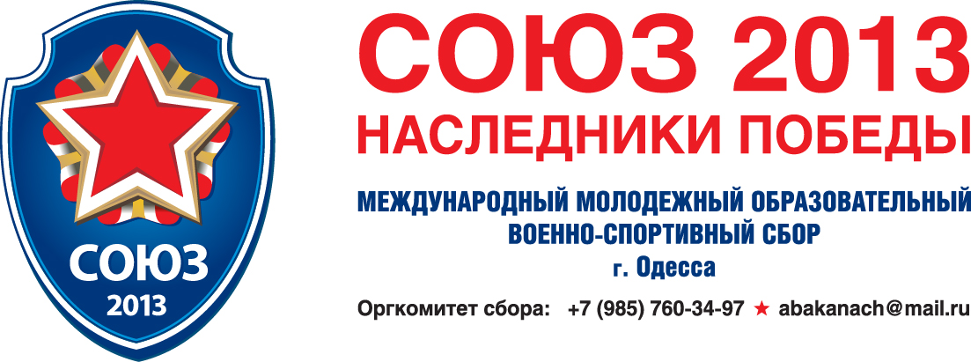

Пресс-релиз

Международный молодежный образовательный сбор военно-спортивных организаций и кадетских корпусов «Союз — Наследники Победы» проводится РОД «Доблесть Отечества» уже 7 лет. Сбор проходил в России – 3 раза в г. Великие Луки 2008, 2010,2012 и в 2009 в г. Ногинске, два раза в Киргизии и один раз — в Казахстане. В этом году «Союз-2013 — Наследники Победы» будет проходить в Украине с 10 по 22 сентября в городе-герое Одессе в Детском центре «Молодая гвардия». Руководство Украины позитивно оценило идею проведения сбора в Украине и согласно Указа Президента Украины от 19 октября 2012г. № 604/2012 Сбор внесен в программу патриотического воспитания молодежи 2013-2015г.г., вышло Распоряжение Кабинета Министров Украины от 13.06. 2013г. № 23467/1/1-13 о проведении сбора в Одессе.
В сборе примут участие команды из стран входивших в состав СССР, состоящие из подростков 14-17 лет. Россия будет представлена различными регионами и городами (Московская обл., Псковская, Нижегородская, Свердловская, Астраханская, Приморский край, Бурятия, Краснодарский край) Украина, как принимающая сторона — 70 –ю участниками (Киев, Киевская обл., Одесса, Донецк, Сумы, Николаев) по 1 команде из бывших республик Советского Союза, а также из Приднестровья. Общее число участников — 500 человек.
Отличительной чертой проекта является формирование интернациональных отрядов из национальных команд стран — участниц сбора. В программу сбора входят более 10 видов спортивных соревнований, военно-полевой выход, Дипломатическая игра, историческая викторина, проходят мастер-классы самых авторитетных, легендарных, интереснейших экспертов: Школа аналитики, Школа космонавтики, Школа журналистики, Школа военного разведчика, Актерская школа, «Как читать информационные образы?», Школа экстремальной и боевой медицины. Ежедневно проводятся дни национальной культуры, позволяющие всем участникам ближе познакомиться с национальными особенностями регионов и стран — участниц сбора. Программа сбора динамичная, яркая и насыщенная!
Цели и задачи:
• В интересах обеспечения и укрепления национальной, региональной и международной безопасности содействовать поддержанию и развитию культурного, политического сотрудничества между народами, внесшими вклад в дело победы над немецко-фашистскими захватчиками.
• Воспитывать подрастающее поколение в духе патриотизма, уважения к национальному, культурному и религиозному многообразию народов.
• Совершенствовать и укреплять разнообразные формы сотрудничества между молодежными патриотическими и военно-спортивными организациями.
• Пропагандировать культурно-исторические традиции, обычаи и воинские искусства народов разных национальностей и вероисповеданий.
• Повышать спортивное мастерство участников Сбора, пропагандировать здоровый образ жизни.
Международный молодежный образовательный военно-спортивный сбор «Союз — Наследники Победы» является социальным проектом патриотической направленности, консолидирующим на постсоветском пространстве передовую молодежь, олицетворяющую собой будущее своих государств, тем самым ставя надежный заслон терроризму, экстремизму, сепаратизму.

ОРГАНИЗАТОРЫ данного Сбора:
Россия: Региональное общественное движение поддержки защитников Родины «Доблесть Отечества»; Межрегиональная федерация воинского многоборья «Русь»; Фонд «Верность Отчизне».
Украина: Всеукраинский Союз общественных объединений участников боевых действий, ветеранов воинской службы и правоохранительных органов «Всеукраинский Союз»; Одесская областная государственная администрация; Администрация г. Одессы, Общественная организация «Украинский антифашистский фронт»; Всеукраинская общественная организация «Объединение ветеранов разведки Украины». Государственная служба по вопросам инвалидов и ветеранов Украины;
СООРГАНИЗАТОРЫ СБОРА
Всероссийское общественное движение «За сбережение народа» (Россия), Общественный совет при Министерстве обороны Украины (Украина), ООО «Западно-Сибирская Угольная Компания» (Россия).
ПАРТНЕРЫ СБОРА
Россия: Союз ветеранов военной разведки, Федерация спортивной борьбы России; Московский государственный институт (университет) международных отношений; Общероссийский общественный благотворительный фонд «Достояние России»; Воронежский областной общественный фонд поддержки ветеранов Вооруженных Сил, участников боевых действий и вооруженных конфликтов «Воин Отечества»; Патриаршее подворье Храма Рождества Иоанна Предтечи в Сокольниках; Профсоюз работников искусства, массовых коммуникаций и шоу-бизнеса; Международный совет Ассоциации исследователей российского общества (АИРО-XXI), ООО «Транслоджикс»; таможенный терминал «Карготрансможайск», фабрика «Оружейникъ» (г. Златоуст) — предоставляет эксклюзивные, коллекционные инкрустированные ножи с логотипом сбора.
Украина: По Благословению и при поддержке Высокопреосвященнейшего Агафангела Митрополита Одесского и Измаильского; Всеукраинский Союз участников войны; Всеукраинский Союз узников — жертв фашизма; Всеукраинская ассоциация ветеранов войны и МЧС Украины; Всеукраинская общественная организация «Закончим войну»; Международная ассоциация ветеранов, пенсионеров и работников подразделений по борьбе с организованной преступностью «Единство патриотов»; Ассоциация ветеранов МВД Украины; Всеукраинская общественная организация «Всеукраинская ассоциация ветеранов-подводников»; Всеукраинская общественная организация «Пограничной службы Украины»; Всеукраинский союз ветеранов войны и работников органов прокуратуры; Всеукраинская общественная организация «Товарищество украинских офицеров»; Организация ветеранов Украины; Украинский союз ветеранов Афганистана (воинов-интернационалистов); Всеукраинское общественное объединение ветеранов — сотрудников специальных подразделений по борьбе с коррупцией и организованной преступностью «К» Службы безопасности Украины; ООО "Smarsy" — инновационные технологии учебных заведений. Белоруссия: Федерация самбо Белоруссии.

Аккредитация журналистов по телефонам:
Россия : 8 985 760-34-97; 8 985 760-27-71
Украина: 067-484-18-02
e-mail: abakanach@mail.ru
www.soldatru.ru

